Департамент образования городского округа Тольятти
Муниципальное бюджетное общеобразовательное учреждение
«Лицей №37»

Методическая разработка урока – экскурсии
по информатике:

Тема: «Путешествие во вселенной системе CATIA V5 – CAD/CAM/CAE - системе описания изделия и его моделирование на разных этапах жизненного цикла».

«Знакомство с моделированием трехмерных объектов в CAD и CAD/CAM системах»

Разработчик: учитель информатики
Соколова Ольга Валериевна

Тольятти 2016 год

Класс: 9-11
Цель урока-экскурсии:
1. Демонстрация новейших научно-технических достижений, возрастающей роли науки и образования в инженерной компьютерной графике (системе трёхмерного моделирования);
2. Популяризация трёхмерного моделирования, демонстрация, актуальность и необходимость внедрения в современную жизнь людей.
План урока
- Организационно - вступительная часть.
- Повторение изученного материала по компьютерной графике.
- Демонстрация нового материала.
- Демонстрация практической части.
- Закрепление материала. Беседа.
- Рефлексия.
- Домашнее задание.

Ход урока
- Организационно - вступительная часть. (1 минуты)
- Здравствуйте ребята, сегодня на уроке мы с вами проведём путешествие во вселенной компьютерной графики, вы уже знаете: есть 2D графика, а есть 3D графика. 3D графика позволяет разработать визуальный объемный образ желаемого объекта (наглядно, естественно, приближенно к действительности).
- Повторение изученного материала по компьютерной графике.
(10 минут)
Перед тем как перейти к демонстрации презентации по теме, необходимо вспомнить:
Двухмерная (2 D ) компьютерная графика — создание и обработка цифровых изображений, полученных, как правило, на основе двухмерных моделей (двухмерных геометрических примитивов, текста и цифровых изображений).
Применение:— Типография,— Картография,— Технические чертежи,— Издательское дело,— Компьютерные игры,— Графический интерфейс пользователя
Программы для создания и обработки 2 D -изображений и анимации:— Adobe Photoshop,— Corel Draw,— Macromedia (в настоящее время, Adobe) Flash,— Adobe Illustrator
Что такое трехмерная (3 D ) графика?— Статические и динамические компьютерные изображения, создаваемые при помощи компьютера, которые передают эффект трёхмерности изображаемых объектов.
— Процесс создания таких изображений
— Область изучения методик создания трехмерных изображений и связанные с ними технологии
Особенности трехмерной графики:— Трёхмерное изображение отличается от плоского построением геометрической проекции трёхмерной модели сцены на экране компьютера или иного графического устройства с помощью специализированных программ.
— При этом модель может как соответствовать объектам из реального мира (автомобили, здания, ураган, астероид), так и быть полностью абстрактной (проекция 4х-мерного фрактала)
Программы для создания и обработки 3 D -графики:— 3D Studio Max,— Maya,— Lightwave,— Poser,— Pov-Ray
Отличия от двухмерной графики
— Трехмерное представление геометрических данных хранится в памяти компьютера с целью получения в последствии набора двухмерных изображений: данный процесс может занимать как длительное время, так и происходить в реальном времени
— В современных графических программах эти различия постепенно стираются: 2D-приложения применяют алгоритмы трехмерной графики для достижения определенных эффектов, например качественного освещения; 3D-приложения, напротив, применяют чисто 2D-технологии, например, для постобработки полученных изображений.
Используя интерактивный метод «Карусель», учитель дает на карточках ученикам внешнего круга следующие вопросы:
1. Растровое графическое изображение формируется из…
2. Векторное графическое изображение формируется из…
3. Какой тип графического изображения вы будете использовать для разработки эмблемы организации, учитывая, что она должна будет печататься на малых визитных карточках и больших плакатах?
4. Какой тип графического изображения вы будете использовать при редактировании цифровой фотографии? 5. Какое изображение не теряет качества при увеличении или уменьшении?
6. Разрешающая способность экрана в графическом режиме определяется количеством:
7. Какое устройство производит ввод графического изображения в компьютер
8. С помощью какого устройства производится вывод графической информации из компьютера
9. Назвать форматы растровых изображений
Внутренний круг не движется, внешний круг – подвижный. Во время движения ученик собирает максимум информации по данному вопросу. В конце заслушиваются отдельные ответы, обсуждаются вопросы, которые оказались самыми сложными, или наоборот, быстро исчерпались и почему, как работали партнеры.
Применение метода «Карусель» дает возможность обобщить имеющиеся у учеников знания и активизировать их.
III. Демонстрация нового материала. (14 минут)
- Ребята, популяризация, актуальность трёхмерного моделирования в наше время выходит на первое место и в связи с этим предлагается попутешествовать во вселенной такой системы компьютерной графики как CATIA V5 – CAD/CAM/CAE – система описания изделия и его моделирования на разных этапах жизненного цикла. (см. презентацию)
Это комплексная система автоматизированного проектирования (CAD), технологической подготовки производства (CAM) и инженерного анализа (САЕ), включающая в себя передовой инструментарий трёхмерного моделирования, подсистемы программной имитации сложных технологических процессов, развитые средства анализа и единую базу данных текстовой и графической информации.
Разработана в 1998 году на основе нового ядра CNEXT, содержащего средства как для описания геометрии изделия, так и для описания процессов его создания, с возможностью сохранять и накапливать используемые при этом приемы и методы в виде корпоративных знаний.
Задачи которые решает система:
�все задачи технической подготовки производства - от внешнего (концептуального) проектирования до выпуска чертежей;
�спецификаций; �монтажных схем;
�управляющих программ для станков с ЧПУ.
Предлагается на рынке компанией IBM и ее партнерами.
Компания Dassault Systemes изначально была частью известной авиастроительной компании Dassault Aviation, и создавала авиастроительную CAD-систему для собственных нужд. Затем благодаря развитым возможностям моделирования (особенно поверхностного) и грамотной политики завоевала рынок CAD для авиастроения еще в конце 80-х.
В настоящее время CATIA занимает около 70% мирового рынка систем автоматизированного проектирования и технологической подготовки производства в авиакосмической промышленности и более 45% -
в автомобилестроении.
В число крупных пользователей системы входят такие компании, как Boeing, Airbus, Renault, Merсedes-Benz, BMW и многие другие. В настоящий момент ее используют 14 из 20 крупнейших автомобилестроительных компаний.
Cреди российских пользователей - ГАЗ, ВАЗ, ЗИЛ, УралАЗ, ВПК МАПО-МИГ, Подольский и Белгородский машиностроительные заводы, Саратовский авиазавод, ГСС, ВСМПО, фирма КАМОВ, Красноярский комбайновый завод и многие другие
Линейка программных продуктов CATIA предназначена для семи основных отраслей промышленности:
Аэрокосмической, автомобильной, судостроительной, машиностроительной,
электронной, строительства заводов, производства товаров широкого потребления.
Первоначально ориентированная на большие предприятия, CATIA превратилась в масштабируемое решение и сейчас также становится лидером для компаний малого и среднего размера.
Хотя в данный момент стоимость CATIA (особенно по сравнению с отечественными продуктами) слишком высока для её использования малыми предприятиями, особенно в условиях нашей страны.
Портфель продуктов CATIA V5 в настоящее время включает более 300 функциональных модулей, которые могут быть классифицированы и сгруппированы по следующим параметрам: (см.слайд)
-Разработка дизайна изделий (Shape Design and Styling);
-Системный синтез промышленных изделий (Product Synthesis);
-Проектирование систем и коммуникаций (Equipment and Systems Engineering);
-Инженерный анализ (Analysis);
-Программирование обработки на станках с ЧПУ (NC Manufacturing);
-Управление проектированием и обменом данными.
Конфигурация – это заранее сформированный и неделимый при поставке набор модулей, предназначенный для решения конкретных задач из какой либо области применимости и лицензируемых как один продукт.
Описание модулей…(см. слайд)
Отдельные продукты – это модули, которые продаются отдельно в виде дополнений к конкретным конфигурациям, это программный компонент системы.
Каждый модуль CATIA V5 соответствует определенной платформе и области инженерной деятельности. При этом модуль, в зависимости от его назначения, может участвовать в различных конфигурациях как данной области, так и других областей.

Существует ряд, преимущества и недостатки системы:
+ Огромные возможности расчёта (в т.ч. прочностного) методом конечных элементов
+ Отлично реализованы функции работы с поверхностями
+ Продвинутая возможность трассировки внутренней проводки, трассировки систем
+ Удобно совместного проектирования (если участвует более 1 разработчика)
+ Продуманная система отображения структуры сборки
+ Облегчает подготовку к стадии быстрого прототипирования, поддерживается конвертация в STL
+ Отличная система проектирования деталей, гнутых из листового металла
+ Возможность кинематического анализа механизмов
+ Имеется возможность эргономического анализа, как позы, так и движения. Продвинутый контроль поля зрения, зон досягаемости, усилий управления
+ Красивый, продуманный и достаточно удобный интерфейс
- Систему непросто достать, стоит дорого даже для предприятий - 200 000 у.е. за 5 рабочих мест
- Локализованная версия встречается редко
- Учебной литературу на русском почти нет
- Требуется долгое обучение, сложно привыкнуть, особенно после Автокада
- Для управления требуются хитрые сочетания нажатий кнопок мыши, интерфейс сложноват и немного непривычен
- Модуль создания чертежей слабоват
- Система сложная, и «тяжёлая», не для новичков.
- Требует значительных ресурсов ПК
- Возможности системы построения фотореалистичного изображения невысоки
- Наши ГОСТы поддерживаются не полностью
- «Проблемки» с модификацией импортированных моделей
P.S.
- Сегодня мы с вами попытались рассмотреть систему CATIA с разных сторон – созданную специально для авиастроителей система с огромным количеством возможностей.
Типичные решаемые задачи - сложная сборка с трассировкой систем, температурное распределение и т.д. Научиться работать в ней непросто, привыкнуть к интерфейсу тоже получается не у всех и не сразу. Авиационная и автомобильная индустрия приветствует знатоков систем с 3D графикой.

IV. Демонстрация практической части. (10 минут)
- Жизнь современного человека немыслима без машин, оказывающих ему помощь в труде, способствующих удовлетворению его материальных и духовных запросов. Мы живём в Автограде под названием Тольятти и наш автопром АВТОВАЗ растёт и развивается вместе с нами. Все наши знания, умения, желания можно и нужно перенести в сферу автомобилестроения.
В структуре технологических процессов производства изделий машиностроения наибольший удельный вес занимают обработка металлов резанием и сборка. Сборка органически связана со всеми предшествующими процессами; при создании же машин высокого качества сборке принадлежит решающая роль. Поэтому сборочным работам в машиностроении должно быть уделено особое внимание.
Мы знаем автомобиль состоит из №-ого количества узлов, рассмотрим один из них.
Рассмотрим: Сборку газораспределительного механизма головки блока цилиндров.
С целью обеспечения точности сборки механизма газораспределения при конвейерной сборки необходимо решить следующую задачу:
- на основе рабочих чертежей деталей из существующей технологии сборочного процесса сборки газораспределительного механизма проанализировать точность сборочной единицы с применением компьютерной программы CATIA P3 V5R7 .
Взяты рабочие чертежи серийных деталей:
- втулка направляющая выпускного клапана,
- клапан выпускной в сборе,
- седло вставное выпускного клапана, затем переведены в систему в виде профилеей.
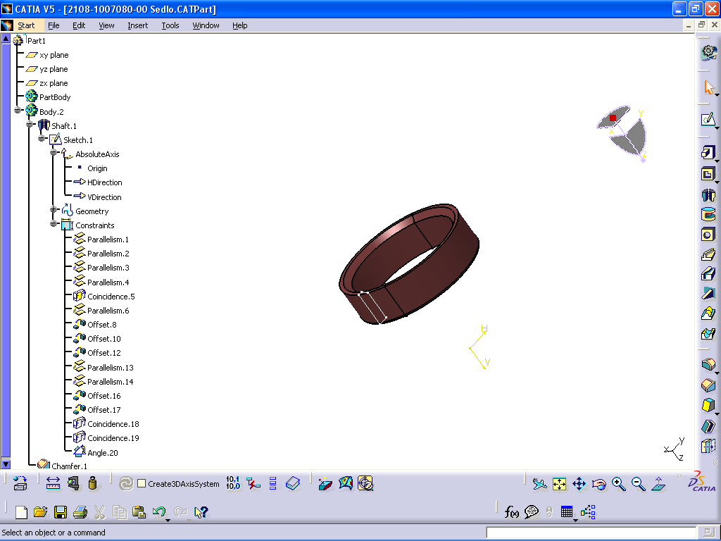

Затем следует, компьютерное проектирование сборочного чертежа головки блока цилиндров.
Следующий этап, построение трёхмерной модели деталей. При запуске программы CATIA P3 V5R7 на экране появляется окно. Данное окно можно вызвать из меню Start – Mechanical Design (Конструкторские построения в рамках твёрдых тел) – Part Desing (Модуль твёрдотельного моделирования).
Появившийся документ – тип рабочего файла, он может записан на диск.
Part - <Имя> - CatPart → геометрия отдельной детали;
Product - <Имя> - Cat Product → файлы сборочных конструкций;
Drawing - <Имя> - Cat Drawing → файлы элементов чертежей.
Part - <Имя> - CatPart → геометрия отдельной детали:
Следующий этап: Строим контур: переходим в область Sketcher – создание геометрии плоскости. → XYplane. С помощью предложенных геометрических построений строим геометрию с определёнными техническими размерами, получаем профиль детали «Втулка», «Седло», «Клапан».
Выходим из области Sketcher и дублирование профиля приводим в трёхмерное изображение . 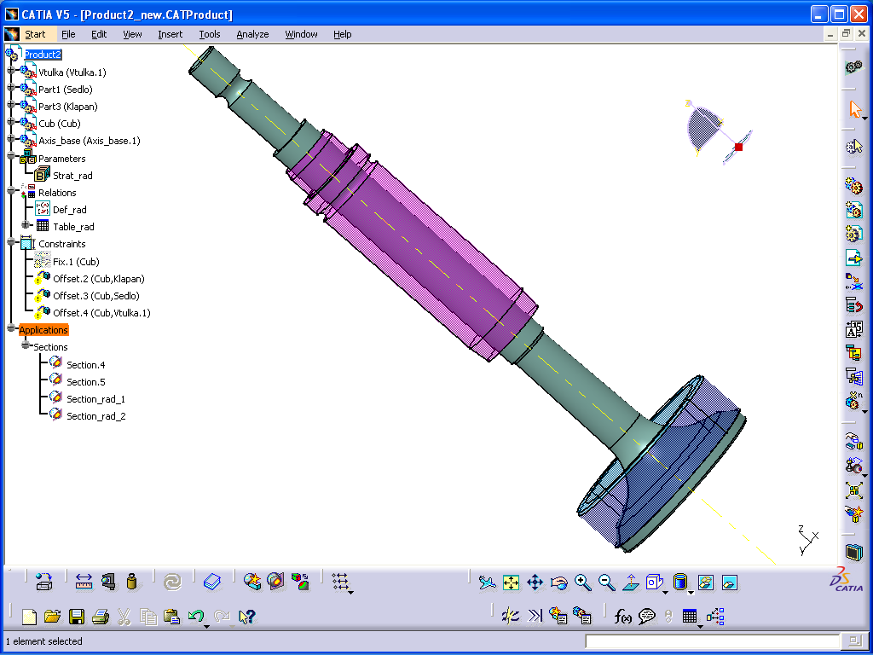
Переходим к сборочному процессу: возьмём сборочный чертёж газораспределительного механизма и представим его в сечении.(см. слайд) 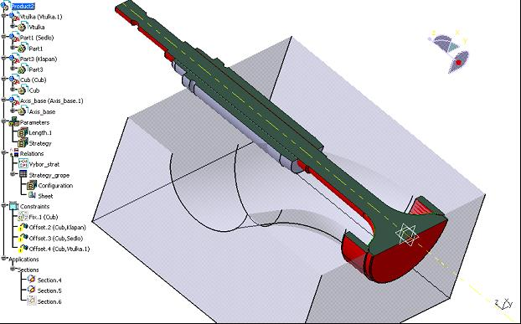
Следующий этап: построение трёхмерной сборки газораспределительного механизма.
Данное окно можно вызвать из меню Start – Mechanical Design (Конструкторские построения в рамках твёрдых тел) – Assembly Desing (Модуль сборочного моделирования). Появившийся документ – тип рабочего файла, он может записан на диск. Product - <Имя> - Cat Product → файлы сборочных конструкций: все выше начерченные детали, переносим в одно окно, по одной оси последовательно выстраиваем по технологии сборки. Дополнительно строим ось, и условно блок (вырезанный куб корпуса , где располагается газораспределительный механизм). 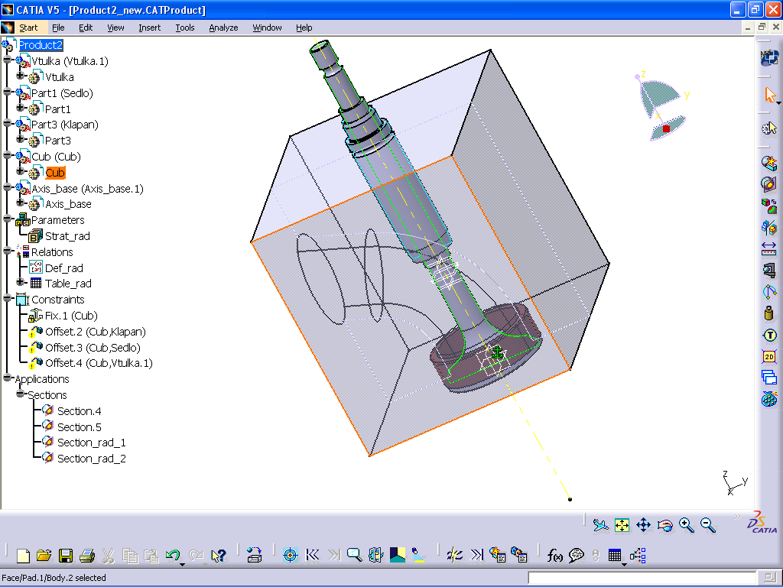
И так для построения точностного анализа сборки газораспределитель-ного механизма, необходимо пройти несколько этапов: два этапа мы с вами рассмотрели и попытались представить в графическом виде данной системы:
Построение геометрических трёхмерных моделей в графическом пакете.
Назначение геометрических допусков по рабочим чертежам.
Разработка технологической схемы сборки;
Обоснование сборочных баз, схем базирования и установки деталей при сборке;
Расчёт размерных цепей с применением компьютерного анализа точностной сборки более сложный процесс.
Все выше изложенные не рассмотренные этапы можно рассмотреть позже, с ребятами кто заинтересовался данной работой.

V. Закрепление материала. Беседа.(4 минут)
Ребята подведём итог: для чего задумали трехмерную графику? Прежде всего, она создана, для более реального изображения предметов, для более яркого представления реального мира, для изображения предметов, объектов, которые максимально будут соответствовать реальным.
Создание трехмерного изображения (естественно с помощью специальных программ) включает в себя основные два этапа: моделирование и непосредственно визуализацию. На этапе моделирования происходит проектирование модели (основная цель моделирования, есть то, что проектируются объекты и в дальнейшем редактируется с помощью геометрических преобразований, для создания более реальной модели с определенными требованиями), а на последующем этапе выполняется построение проекции, и в дальнейшем оживление созданной модели с помощью разных методов и приемов. Трехмерная графика и анимация занимает сейчас важную нишу, и в дальнейшем планирует свое все большее развитие и внедрение во многих областях.
VI. Рефлексия.
Высказаться, задать вопросы, прокомментировать, что понравилось, удивило и заставило задуматься.

VII. Домашнее задание. (1 минута)
Задания для учащихся:
Создать трёхмерный вид любого объекта в виде чертежа, рисунка на бумаге или в доступном графическом редакторе.

Список использованной литературы
и использованных источников:
1. Орлин А.С., Круглов М.Г. Двигатели внутреннего сгорания. Устройство и работа поршневых и комбинированных двигателей. – М.: «Машиностроение», 1990-288с.
2. Амиров Ю.Д., Алфёрова Т.К. и др. Технологичность конструкции изделия: Справочник: 2-е изд., перераб. и доп. – М.: «Машиностроение», 1990-768с.
3. АО АВТОВАЗ. Дирекция по техническому развитию ВАЗа. Автомобили ВАЗ-212.. и их модификации. Каталог запасных частей. – М.: Изд. «Колесо», 2001 – 368с.
4. Курс занятий по системе CATIA P3 V5R7 у руководителей курса ОАО АвтоВАЗ– 2002 год
5. http://www.ronl.ru
6. http://www.3ds.com
7. http://bourabai.ru/cm/catia.htm

